Лабораторная работа №1

Установка и конфигурация операционной системы на виртуальную машину

Мальсагов Акрамат Абу-Бакарович

Содержание

# 1 Цель работы

Приобретение практических навыков установки операционной системы на виртуальную машину, настройки минимально необходимых для дальнейшей работы сервисов.

# 2 Выполнение лабораторной работы

При установке виртуальной машины у меня возникли некоторые проблемы, которые я не смог решить. Поэтому я установил вторую операционную систему Fedora рядом с windows, указал имя пользователя и пароль при первом запуске без записи. Далее я указал имя хоста.(рис. 1)

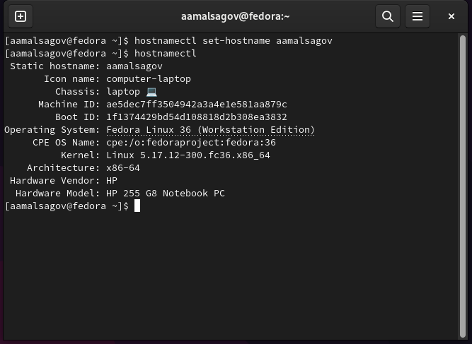

Рис. 1: Изменение имени хоста

Домашнее задание:

1. В окне терминала проанализируйте последовательность загрузки системы.(рис. 2)

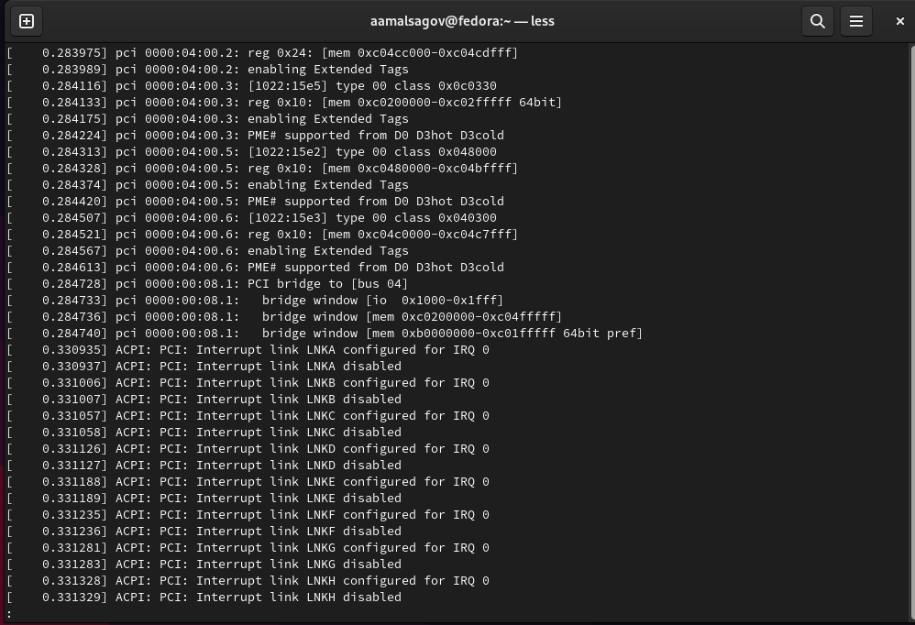

Рис. 2: Последовательность загрузки системы

1. Получите следующую информацию.
   1. Версия ядра Linux (Linux version).
   2. Частота процессора (Detected Mhz processor).
   3. Модель процессора (CPU0).
   4. Объем доступной оперативной памяти (Memory available).
   5. Тип обнаруженного гипервизора (Hypervisor detected).
   6. Тип файловой системы корневого раздела.
   7. Последовательность монтирования файловых систем.(рис. 3)

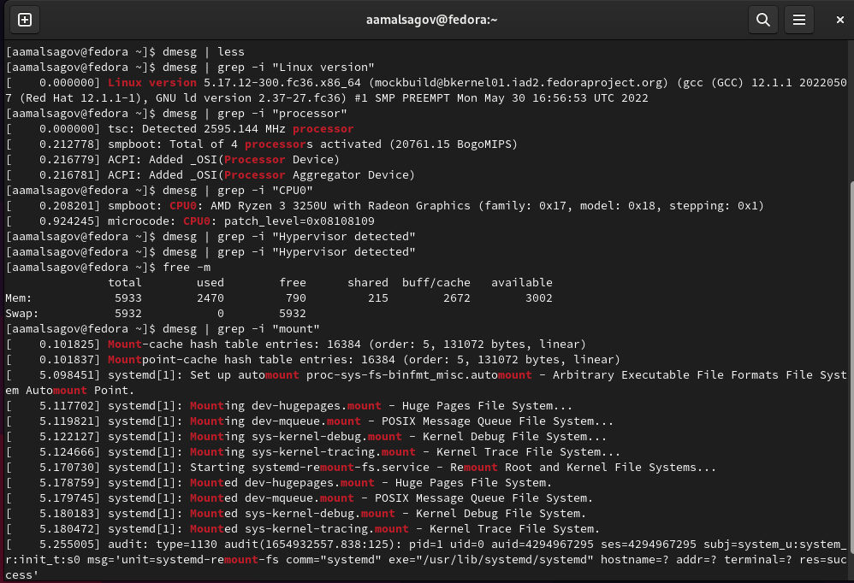

Рис. 3: Получение необходимой информации

# 3 Выводы

Мы научились устанавливать вторую операционную систему.

# 4 Контрольные вопросы

(рис. 4)

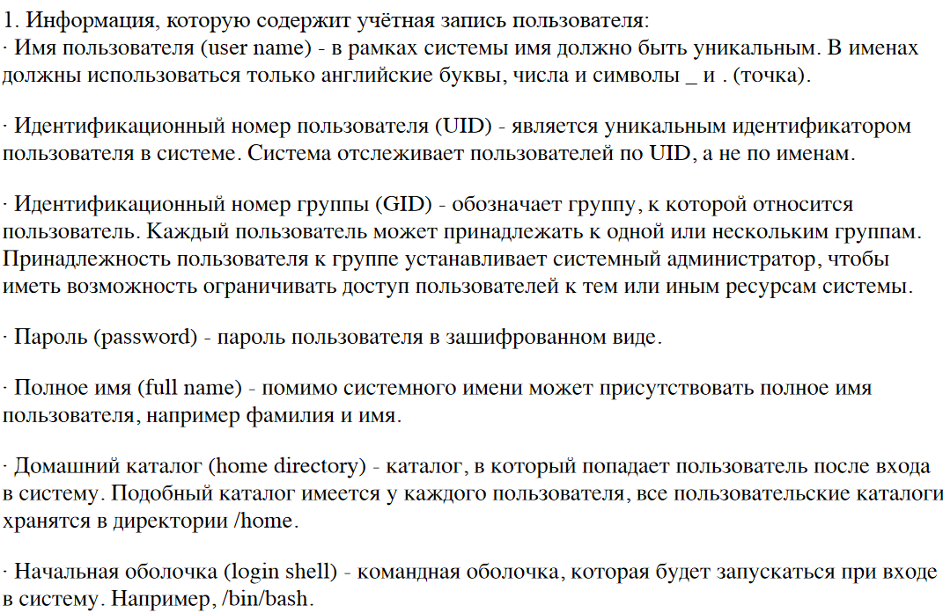

Рис. 4: Контрольные вопросы 1

(рис. 5)

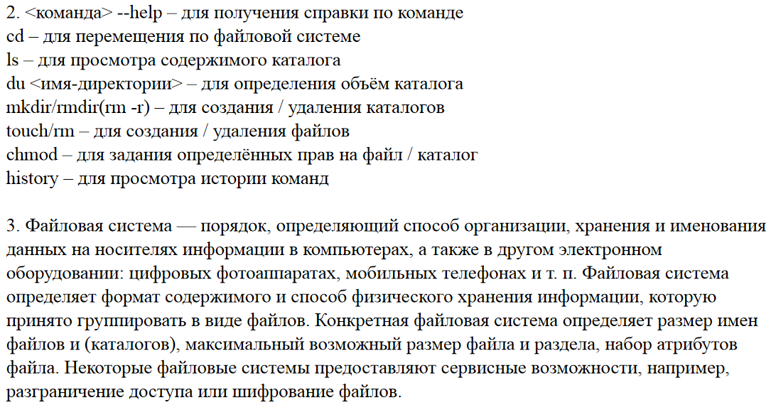

Рис. 5: Контрольные вопросы 2